山东大学 计算机科学与技术 学院
操作系统 课程实验报告

学号：201705130120 | 姓名：苑宗鹤 |  | 班级：17 1班
实验题目：实验一
实验学时：2 |  | 实验日期：2020/3/13
实验目的：
（1）理解Nachos中如何创建并发线程；
（2）理解Nachos中信号量与P、V操作是如何实现的
（3）如何创建与使用Nachos的信号量
（4）理解 Nachos中是如何利用信号量实现producer/consumer problem；
（5）理解 Nachos中如何测试与调试程序；
（6）理解Nachos中轮转法（RR）线程调度的实现；

实验环境：ubuntu18 x64 windows10 clion
实验步骤：
1.阅读code/lab3目录下的ring.h、ring.cc、main.cc及prodcons++.cc
2.在理解它们工作机理的基础上，补充目录lab3中提供的代码，利用Nachos实现的信号量写一个 producer/consumer problem测试程序。主要是在prodcons++.cc中补充代码。
3.分析./threads/threadtest.cc，理解利用Thread：Fork()创建线程的方法；
4.分析../threads/synch.cc，理解Nachos中信号量是如何实现的；
5.分析./monitor/prodcons++.cc，理解信号量的创建与使用方法；
6.分析 Thread:Fork(),Thread::Yiled(),Thread::Sleep(),Thread:Finish(),Scheduler:Scheduler:ReadyToRun(),Sc heduler:FindNextToRun(),Scheduler:Run()等相关函数，理解线程调度及上下文切换的工作过程；
7.分析Nachos对参数-rs的处理过程，理解时钟中断的实现，以及RR调度算法的实现方法；
8.补全prodcons++.cc.
实验结果：
仓库地址:
https://github.com/Yuandiaodiaodiao/nachos-cmake-x64

理解利用Thread：Fork()创建线程的方法:
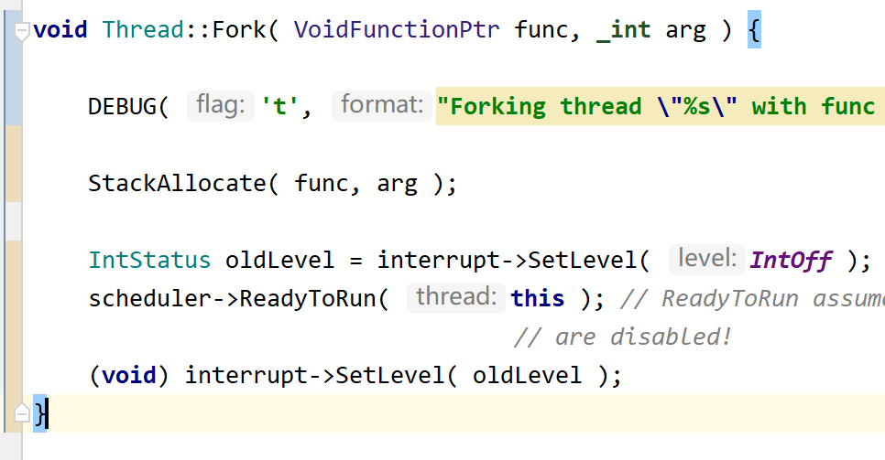
Thread::Fork将一个函数打包为一个线程
StackAllocate为线程分配 栈空间并在machineState中添加线程的初始化函数 线程入口地址 线程参数等等信息
然后将当前进程切换为READY 并放入 readyList

信号量是如何实现:
Synch.h中定义了信号量Class Semaphore
提供了p操作 v操作
P操作:
Value==0时将当前线程插入阻塞队列中
当前线程执行Sleep 从就绪队列中切换出下一个线程
计数器--
V操作:
计数器++
如果阻塞队列里有线程
则取出执行ReadyToRun 加入就绪队列中 切换为READY状态
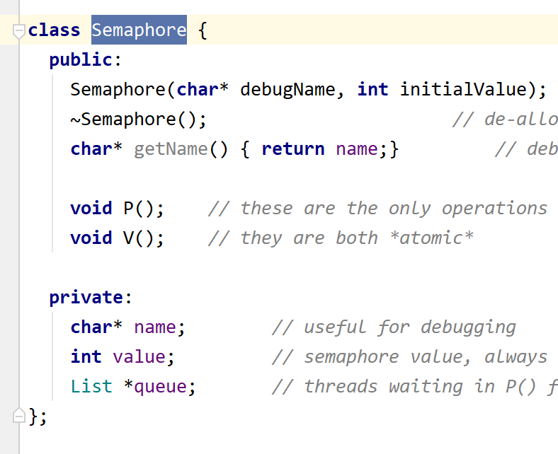

信号量的创建与使用方法
通过对class Semaphore 实例化来创建信号量
初始化参数可以加入信号量name和初值
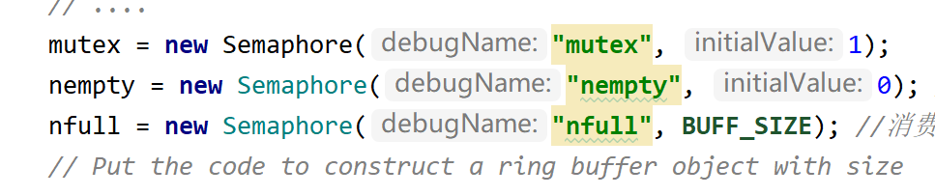
通过Semaphore->P()和 Semaphore->V()执行PV操作

线程调度及上下文切换

Thread::Sleep()
将当前线程挂起 等待中断 切换新线程

Thread:Finish()
准备销毁当前线程并Sleep()当前线程进行线程切换

Scheduler:ReadyToRun()
将进程切换为READY状态 并放入就绪队列

Scheduler:FindNextToRun()
从就绪队列中取出就绪队列队首元素

Scheduler:Run()
把CPU分发给下一个运行的线程，调用switch代码以保存旧线程状态，同时加载新线程状态。
保存用户线程的寄存器信息
调用switch，切换新旧线程的状态 （之前运城在当先线程的栈空间，之后运行在nextThread的栈空间）；如果旧线程结束运行 根据threadToBeDestroyed删除旧线程
新线程如果是用户程序，则恢复当线程的地址空间。

-rs参数和RR调度算法:
有-rs参数时会在初始化时加入一个中断 执行定时为随机时间
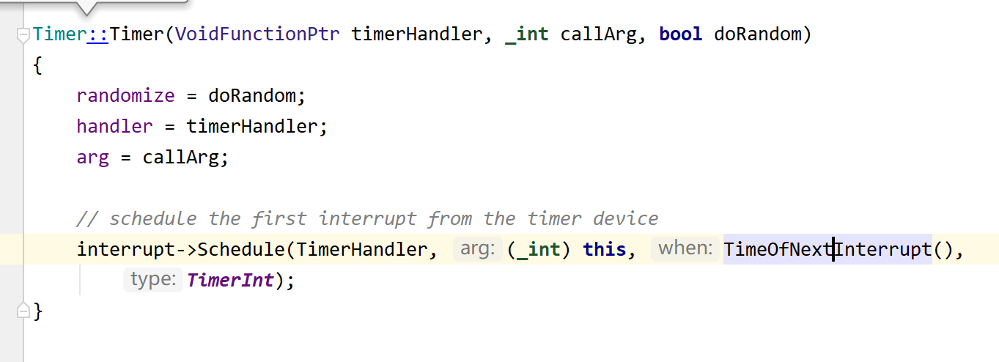
在中断到达时 执行TimerExpired
将自身的handle插入中断队列 并定为新的随机时间
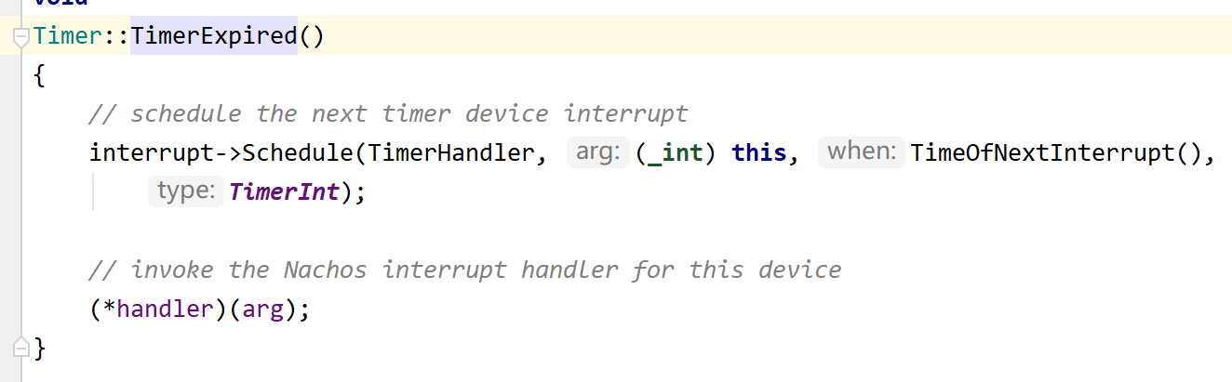
这样每隔一段时间就会有一个中断被触发 执行线程切换
问题及收获：

学号姓名实验一.doc；

